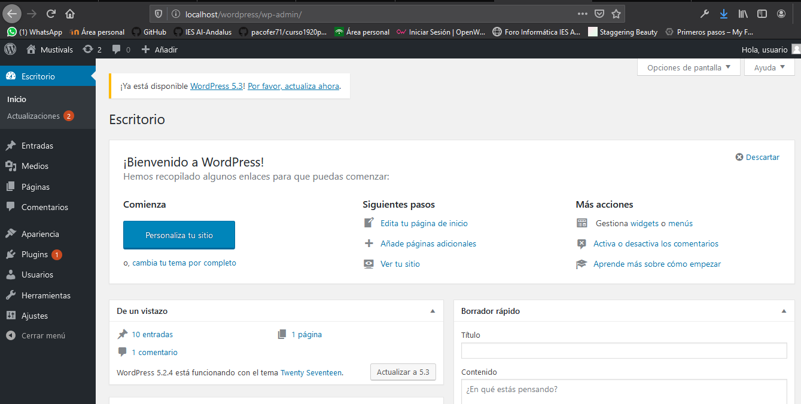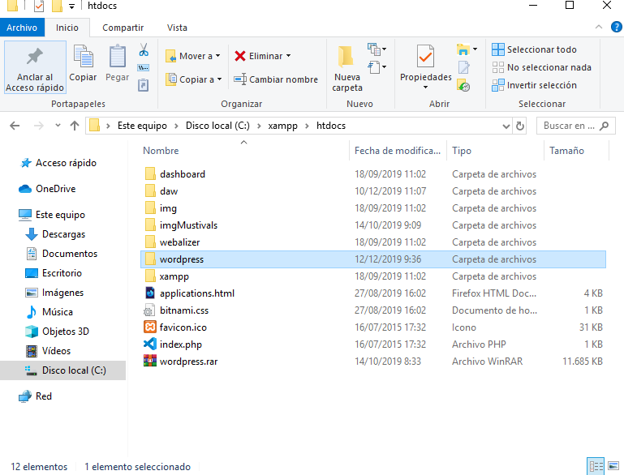

Tengo una web creada ya que tuvimos que hacerla en diweb, de ahí las notificaciones y demás